MEMORIA JUSTIFICATIVA SOLICTUD DE AYUDA REDACCIÓN DEL LIBRO DEL EDIFICIO EXISTENTE (LEEx) PROGRAMA 5

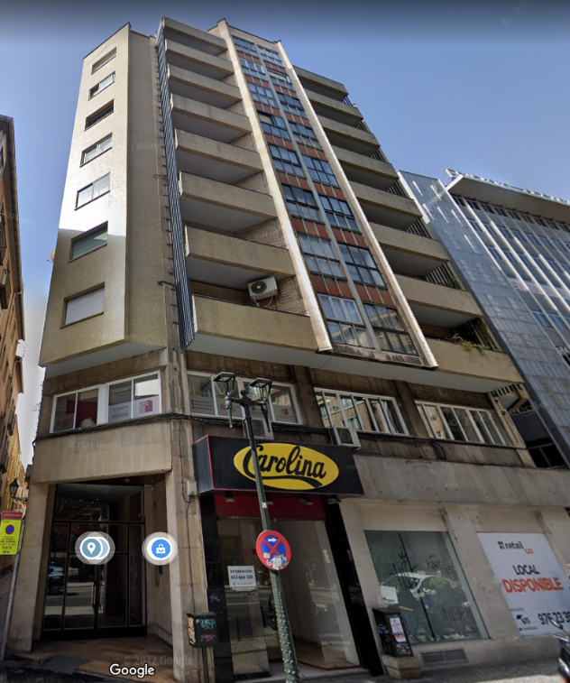

Solicitante: Comunidad de Propietarios C/ Coso 102

Emplazamiento del edificio:
C/ Coso 102, 50001, Zaragoza.

Autor de la memoria:
xxxxxxxxxxxxxxxx, Colegiado COAATZ: nº xxxxx

ZARAGOZA, 28 de julio de 2022
ÍNDICE MEMORIA JUSTIFICTATIVA

- PROGRAMA PARA EL QUE SE NECESITA LA AYUDA …………………2

- DENTIFICACION DEL EDIFICIO…………………………………………………3

- BENEFICIARIO................................................................................................................4

- TÉCNICO REDACTOR DEL LEEx …………………………………………………4

- PRESUPUESTO DE HONORARIOS E IMPORTE DE SOLICITUD DE LA AYUDA ………………………………………………………………………………………5

- AHORRO DE ENERGÍA PRETENDIDO CON EL LEEx ………………………5

PROGRAMA PARA EL QUE SE NECESITA LA AYUDA.
Se redacta en el presente documento la memoria justificativa para la subvención del Gobierno de Aragón, según Orden VMV/1018/2022, de 4 de julio, por la que se convocan subvenciones en materia de rehabilitación residencial y vivienda social del Plan de Recuperación, Transformación y Resiliencia regulados en el Real Decreto 853/2021, de 5 de octubre.
Esta petición de ayuda a la rehabilitación se enmarca en el Programa de ayuda a la elaboración del proyecto y del Libro del Edificio Existente (P5), que tiene por la financiación de la redacción del Libro del Edificio existente y del proyecto de rehabilitación del edificio.
En concreto se describe LA REDACCION DEL LIBRO DEL EDIFICIO EXISTENTE (LEEx).
Según el texto de la Orden podrán ser beneficiarios:
a) Los propietarios o usufructuarios de viviendas unifamiliares aisladas o agrupadas en fila y de edificios existentes de tipología residencial de vivienda colectiva, así como de sus viviendas, bien sean personas físicas o bien tengan personalidad jurídica de naturaleza privada o pública.
b) Las administraciones públicas y los organismos y demás entidades de derecho público, así como las empresas públicas y sociedades mercantiles participadas, íntegra o mayoritariamente, por las administraciones públicas propietarias de los inmuebles.
c) Las comunidades de propietarios, o las agrupaciones de comunidades de propietarios constituidas conforme a lo dispuesto por el artículo 5 de la Ley 49/1960, de 21 de julio, de Propiedad Horizontal o equivalente en normas forales de aplicación.
d) Los propietarios que, de forma agrupada, sean propietarios de edificios que reúnan los requisitos establecidos por el artículo 396 del Código Civil y no hubiesen otorgado el título constitutivo de propiedad horizontal.
e) Las sociedades cooperativas compuestas de forma agrupada por propietarios de viviendas o edificios que reúnan los requisitos establecidos en el artículo 396 del Código Civil, así como por los propietarios que conforman comunidades de propietarios o agrupaciones de comunidades de propietarios constituidos conforme a lo dispuesto en el artículo 5 de la Ley 49/1960, de 21 de julio, de Propiedad Horizontal, o equivalente en normas forales de aplicación, y por cooperativas en régimen de cesión de uso de sus viviendas.
Se adjunta una fotografía del estado general de la fachada del edificio.
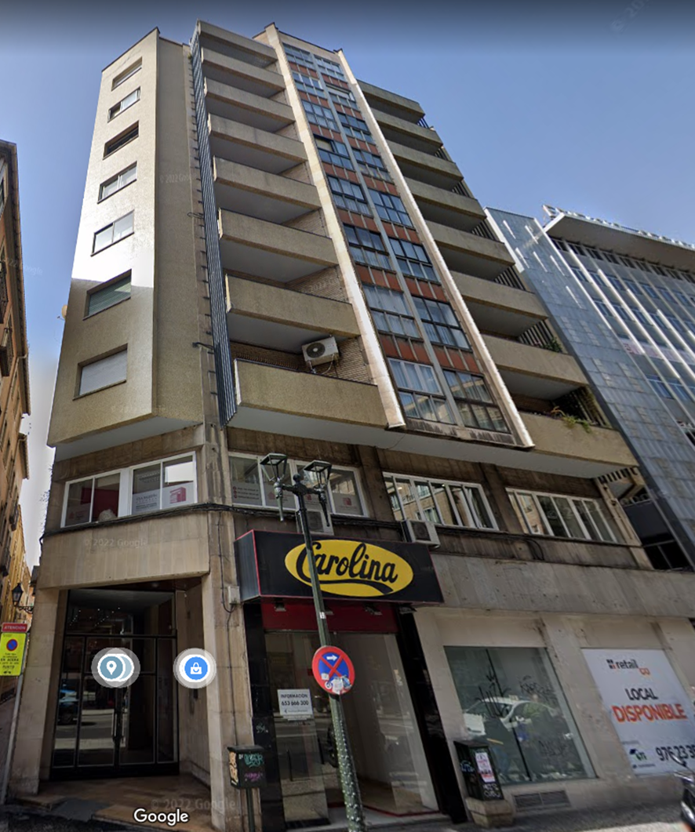
Fotografía 1. Panorámica general del edificio

- IDENTIFICACION DEL EDIFICIO

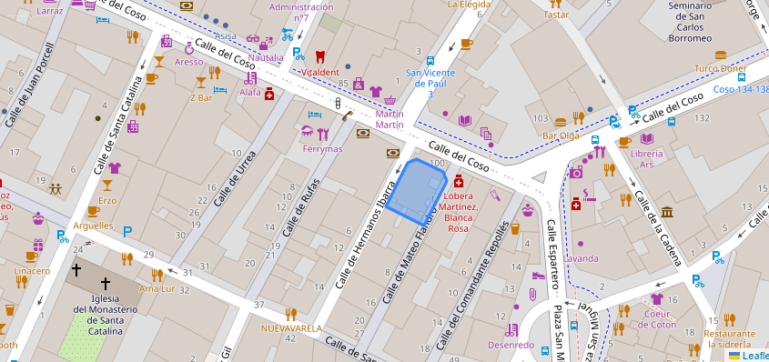

Figura 2. Plano de emplazamiento

- Referencia catastral de la parcela: 6833801XM7163D
- Referencia catastral de todos los inmuebles (generalmente viviendas, locales y anexos) que se incluyen en la rehabilitación:
6833801XM7163D0001GI
6833801XM7163D0002HO
6833801XM7163D0003JP
6833801XM7163D0004KA
(Y así las que correspondan)

- Tipología: (poner la que corresponda)
  - Vivienda unifamiliar
  - Vivienda en bloque
- Localización:
  - Dirección: C/ Coso nº 2
  - Municipio Zaragoza
  - Comunidad autónoma Aragón
- Superficies (sacadas de Catastro)
  - Parcela 577 m2
  - Construida inicial 6829 m2
- Antigüedad del edificio, según Catastro 1966
- Número de plantas: 2 Bajo rasante y 11 sobre rasante
- Número de viviendas: 24
  - Superficie construida uso exclusivo viviendas 4676 m2
- Superficie de locales y oficinas: 1154 m²
- Descripción de garajes (rellenar si procede)
  - Número de plantas, 2 destinadas a local la -1 y a trasteros la -2
  - Existencia de trasteros en planta sótano -2 hay 10 trasteros
- Número de escaleras y ascensores
  - El edificio tiene una escalera y 2 ascensores

- BENEFICIARIO

Nombre y apellidos/Razón social
La Comunidad de propietarios de C/ Coso 102
- NIF/DNI A0000000
- Domicilio fiscal: C/ Coso 102:

TÉCNICO REDACTOR DEL LEEx.
D. mm jj ss mm con DNI XX.XXXXXX.A, domicilado en Zaragoza, C/ Coso 102. Titulado como Arquitecto Técnico Colegiado 9.999.

PRESUPUESTO DE HONORARIOS E IMPORTE DE SOLICITUD DE LA AYUDA.
Se adjunta a continuación el presupuesto de honorarios del técnico redactor del LEEx y el importe de la petición de la ayuda.
- Honorarios de redacción del Libro del Edificio Existente para el edificio citado en la presente memoria, sito en C/ Coso, Nº 102 del municipio de Zaragoza………………………………………………………………….. 2.600 €
- IVA…………………………………………………………………………….546 €

La Ayuda máxima a la que se puede optar para la realización del LEEx para este edificio de 24 viviendas es de 2.060 €, por lo tanto la ayuda solicitada es 2.060 €
Nota: Para calcular la ayuda máxima se realizará con las fórmulas del cuadro que figura a continuación.
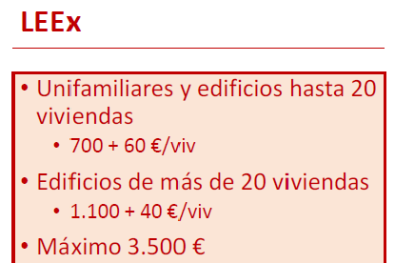

AHORRO DE ENERGÍA PRETENDIDO CON EL LEEx.
En la elaboración del Libro del Edificio Existente, dadas las características constructivas del edificio, se prescribirán actuaciones tendentes a conseguir una reducción del consumo de energía primaria no renovable mínima del 30%.

En Zaragoza, julio de 2022

El Arquitecto Técnico
xxxxxxxxxxxxxxxxxxxxx

Instrucciones para la solicitud de ayuda:

- Como documentos independientes adicionales a la memoria es necesario aportar:

  - Autorizaciones
    - En caso de comunidad de propietarios, copia del acta o certificado del secretario o administrador con el acuerdo de la comunidad por el que se aprueba la realización del Libro del Edificio Existente.
    - En su caso, copia del acta o certificado del secretario o administrador, donde conste el nombre del nombramiento del representante autorizado para solicitar la subvención.

  - CEE
    - Adjuntar CEE inicial registrado o con solicitud de registro.

- Es necesario firmar por el técnico que suscribe la memoria la declaración responsable del cumplimiento del principio de «no causar un perjuicio significativo al medio ambiente», que se puede descargar del anexo V de la Orden VMV/1018/2022

